***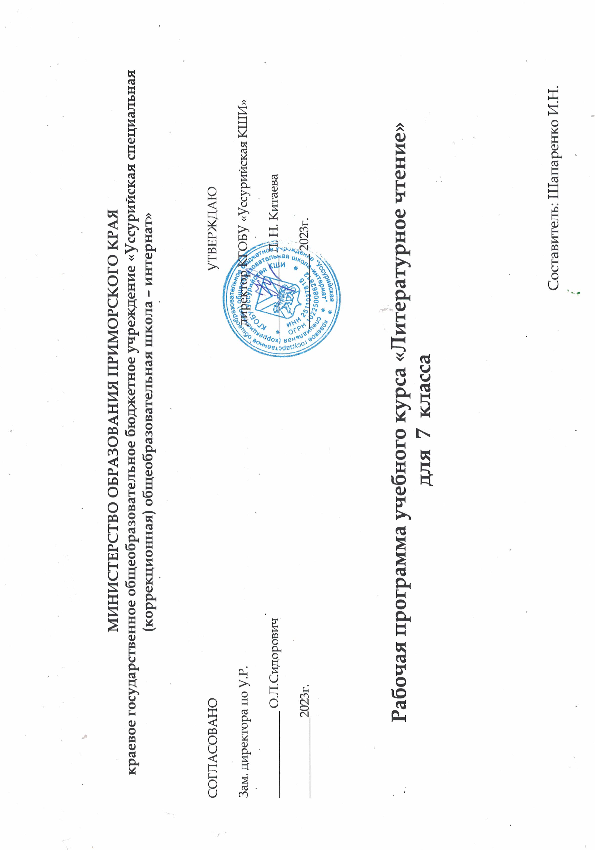*  ПОЯСНИТЕЛЬНАЯ ЗАПИСКА**

Пояснительная записка к рабочей программе по предмету **«Литературное чтение»**

краевого государственного общеобразовательного бюджетного учреждения «Уссурийская специальная (коррекционная)общеобразовательная школа-интернат **для 8 класса** составлена в соответствии с Федеральным законом от 29.12.22012 №273-ФЗ «Об образовании в Российской Федерации»; законодательными актами Российской федерации в области образования, на основе Федерального государственного образовательного стандарта общего образования для детей с умственной отсталостью (интеллектуальными нарушениями) (утвержден приказом МОНРФ от 19.12.2014 № 1599), приказом министерства просвещения РФ от 24 ноября 2022г. №1026 « Об утверждении федеральной адаптированной основной общеобразовательной программы обучающихся с умственной отсталостью (интеллектуальными нарушениями) » ( Зарегистрировано в минюсте 30 декабря 2022г., регистрационный № 71930 ) и с соблюдением требованийСанПиН2.4.2.3286-15 «Санитарно-эпидемиологические требования к условиям и организации обучения и воспитания в организациях, осуществляющих образовательную деятельность по адаптированным основным общеобразовательным программам для обучающихся с ограниченными возможностями здоровья, в соответствии с адаптированной основной общеобразовательной программой образования обучающихся с умственной отсталостью ( интеллектуальными нарушениями) КГОБУ Уссурийская КШИ.

Рабочие программы по учебным предметам ФГОС образования обучающихся с интеллектуальными нарушениями. Вариант 1. 5-9 классы .Русский язык. Чтение. Мир истории. История Отечества. авторы Э. Якубовская, и др.. Москва «Просвещение» 2021г.

Учебник «Чтение» 8 класс Автор-составитель З.Ф. Малышева.

Федеральный базисный учебный план для образовательных учреждений Российской Федерации предусматривает обязательное изучение произведений по чтению в 8 классе 136 часов, 4 часа в неделю.

**Цели и задачи:**

- овладеть навыками правильного, беглого и выразительного чтения доступных пониманию детей произведений или отрывков из произведений русских и зарубежных классиков и современных писателей;

- научиться правильно и последовательно излагать свои мысли в устной форме;

- быть социально адаптированными в плане общего развития .

Специальная задача коррекции речи и мышления учащихся с ограниченными интеллектуальными возможностями является составной частью учебного процесса и решается при формировании у них знаний, умений и навыков, воспитания личности.

**Актуальность**

Программа учитывает особенности познавательной деятельности детей с интеллектуальной недостаточностью. Она направлена на разностороннее развитие личности учащихся, способствует их умственному развитию, обеспечивает гражданское, нравственное, эстетическое воспитание. Программа содержит материал, помогающий учащимся достичь того уровня общеобразовательных знаний и умений, который необходим для социальной адаптации.

Содержание обучения программы имеет практическую направленность. Школа готовит своих воспитанников к непосредственному включению в жизнь, в трудовую деятельность в условиях современного производства.

В программе принцип коррекционной направленности является ведущим.В программе конкретизированы пути и средства исправления недостатков общего, речевого, нравственного воспитания учащихся с интеллектуальными нарушениями в процессе обучения предметом. Особое внимание обращено на коррекцию имеющихся у отдельных учащихся специфических нарушений, на коррекцию личности в целом.

Обучение учащихся с интеллектуальными нарушениями носит воспитывающий характер. При отборе программного учебного материала учтена необходимость формирования таких черт характера и всей личности в целом, которые помогут выпускникам стать полезными членами общества.

На уроках чтения в 5-9 классах продолжается формирование у школьников техники чтения: **правильности, беглости, выразительности** на основе понимания читаемого материала. Это связано с тем, что не все учащиеся старших классов в достаточной степени владеют указанными навыками. Кроме того, изучение каждого художественного произведения вызывает у них затруднения при его чтении и понимании содержания, так как рекомендуемые произведения разножанровые и при работе с ними требуется большая методическая вариативность.

Учащиеся с интеллектуальными нарушениями трудно воспринимают биографические данные писателей, тем более их творческий путь, представленный даже в упрощённом варианте. Биографию писателей они часто отождествляют с биографией героев читаемых произведений. В исторических произведениях учащиеся с трудом воспринимают описываемые события, не всегда понимают слова и выражения, используемые автором для передачи того или иного факта, поступка героя.

На уроках чтения, кроме совершенствования техники чтения и понимания содержания художественных произведений, **уделяется большое внимание** **развитию речи учащихся и их мышлению**. Школьники учатся отвечать на поставленные вопросы; полно, кратко, правильно и последовательно передавать содержание прочитанного; кратко пересказывать основные события, изложенные в произведении, называть главных и второстепенных героев, давать им характеристику, адекватно оценивать их действия и поступки; устанавливать несложные причинно-следственные связи и отношения; делать выводы, обобщения, в том числе эмоционального плана.

Это требует серьёзной методической подготовки учителя к уроку по каждому художественному произведению, способствует решению проблемы нравственного воспитания учащихся, понимания ими соответствия описываемых событий жизненным ситуациям.

**Основные направления коррекционной работы:**

**-**коррекция познавательной деятельности учащихся;

- коррекция и развитие наглядно-образного мышления;

-развитие слуховой, зрительной памяти, умения использовать приёмы запоминания и припоминания;

- коррекция внимания;

- развитие и коррекция грамматического строя речи, расширение и обогащение словаря.

Образовательный процесс организован в форме классно – урочной системы, а также в форме текущего контроля знаний , умений и навыков ( самостоятельные, контрольные работы, тестовые задания).

Данная программа ориентирована на обучающихся 5-9 классов «Специальная (коррекционная) общеобразовательная школа-интернат VIII вида».

**УЧЕБНЫЙ ПЛАН**

На изучение чтения на ступени основного общего образования отводится: в 8 классе – 4 часа в неделю 136 ч в год , в том числе контрольные работы. Контрольные работы - проверка техники чтения, тесты по изученным произведениям.

Срок реализации программы 1 год

Контроль знаний, умений и навыков учащихся является важной составной частью процесса обучения детей с ОВЗ. Целью контроля является определение качества усвоения учащимися программного материала, диагностирование и корректирование их знаний и умений, воспитание ответственности к учебной работе и самостоятельности. Основную роль играет внешний контроль учителя за деятельностью учащихся. Однако большое внимание в ходе обучения уделяется взаимоконтролю и самоконтролю, так как при этом учеником осознается правильность своих действий, обнаружение совершенных ошибок, анализ их и предупреждение в дальнейшем.

**СОДЕРЖАНИЕ ПРОГРАММЫ**

Рассказы, статьи, стихотворения и доступные по содержанию и языку отрывки из художественных произведений о героическом прошлом и настоящем нашей Родины; о событиях в мире; о труде людей; о родной природе и бережном к ней отношении, о знаменательных событиях в жизни страны.

Сознательное, правильное, беглое, выразительное чтение вслух в соответствии с нормами литературного произношения; чтение про «себя». Выделение главной мысли произведения и его частей. Определение основных черт характера действующих лиц.

Разбор содержания читаемого с помощью вопросов учителя. Выделение непонятных слов; подбор слов со сходными и противоположными значениями; объяснение с помощью учителя слов, данных в переносном значении, и образных выражениях, характеризующих поступки героев, картины природы.

Деление текста на части. Составление под руководством учителя простого плана, в некоторых случаях использование слов самого текста.

Пересказ прочитанного текста по составленному плану. Полный и выборочный пересказ.

Самостоятельное чтение с различными заданиями: подготовиться выразительному чтению, выделить отдельные места по вопросам, подготовить пересказ.

Заучивание наизусть стихотворений.

**Тематика чтения**

Сказки. Мир добра и зла.

Люблю русскую природу. Рассказы, стихи и научно-популярные статьи о природе в разные времена года, о красоте родной земли, об открытиях человека, умеющего всматриваться  окружающий мир. Светские и религиозные праздники  связи с разными временами года.

Удивительные животные. Рассказы, стихи, сказки, басни  жизни животных. Отношение человека к животному миру как показатель его нравственных качеств.

Человек, будь человеком! Рассказы и стихи, раскрывающие восприятие мира в детстве, осмысление мира и своего места в нем.

Смешное и веселое. Юмористические произведения разных жанров.

Вечный свет подвига. Художественные произведения

о подвигах защитников Отечества в прошлом и настоящем.

Писатели мира- детям. Сказки и рассказы зарубежных авторов о жизни детей, об их приключениях, о животных.

**Межпредметные связи**

*Математика.* Название чисел в пределах 300. Поиск нужной страницы в учебнике.

*Письмо и развитие речи.* Письменные ответы на вопросы по тексту. Связные высказывания по затрагиваемым в беседе вопросам.

*Биология.* Самостоятельное описание картин природы, явлений природы.*Изобразительное искусство.* Зарисовки сюжетов природы, животных.

**ТРЕБОВАНИЯ К УРОВНЮ ПОДГОТОВКИ ОБУЧАЮЩИХСЯ 8класс**

1-ый уровень

- Читать вслух правильно, целым словом; выразительно в соответствии с нормами литературного произношения;

- читать про себя с предварительным заданием доступные по содержанию

отвечать на вопросы;

- давать оценку поступкам действующих лиц;

- пересказывать текст по плану;

- знать наизусть не менее 8-10 стихотворений ( объём не менее 10 строк), прозаический отрывок:

1. А.С. Пушкин «Во глубине сибирских руд», »Зимнее утро», «Я Вас любил»

2. М.Ю. Лермонтов «Родина», «Парус».

.И.А.Крылов «Осел т соловей».

4.Н.А.Некрасов «Мороз, Красный нос».

5.И.С. Никитин «Русь».

6. И.С. Тургенев «Муму» (отрывок из 2 части «Спасение Муму»)

7.С.А. Есенин «Спит ковыль. Равнина дорогая», «Пороша».

**КАЛЕНДАРНО- ТЕМАТИЧЕСКОЕ ПЛАНИРОВАНИЕ**

|  |  |  |  |  |
| --- | --- | --- | --- | --- |
| № урока | Раздел  Тема урока | Кол-во часов | Дата | |
|  |  |
|  | **Первая четверть 33 ч**  Устное народное творчество | 14 |  |  |
| 1  2-4 | Статья «Сказки».  Русская народная сказка Волшебное кольцо» | 1  3 | 11.09.  12,13,14.09. |  |
| 5  6 | Пословицы и поговорки. | 1 | 18.09. |  |
| 7 | Баллады. В.А.Жуковский «Перчатка» | 1 | 19.09. |  |
| 8 | И.З.Суриков «Нашла коса на камень» | 1 | 20.09. |  |
| 9 | Былины | 1 | 21.09. |  |
| 10-13  14 | Былина «Садко» (отрывок)  Внеклассное чтение. Былина «Добрыня и Змей» | 2  1 | 25,25.09.  27.09. |  |
|  | **Произведения русских писателей девятнадцатого века** | 56 |  |  |
| 15 | А. С. Пушкин. Биография | 1 | 28.09. |  |
| 16 | М. Я. Басина «Публичное испытание» | 1 | 02.10. |  |
| 17 | И. И. Пущин «Записки о Пушкине» | 1 | 03.10. |  |
| 18  19 | А. С. Пушкин «Памятник», «Во глубине сибирских руд» | 2 | 04,05.10. |  |
| 20 | А. С .Пушкин «Зимнее утро» | 1 | 10.10. |  |
| 21  22  23 | А .С. Пушкин «И.И.Пущину», «Няне»  А. С .Пушкин «Сожженное письмо» (отрывок) | 2  1 | 12,12.10.  16.10. |  |
| 24 | А. С. Пушкин. «Я вас любил» | 1 | 17.10. |  |
| 25-27 | А .С. Пушкин «Сказка о попе и о его работнике Балде» | 3 | 18,19,23.10. |  |
| 28 | Внеклассное чтение А. Пушкин Рассказы | 1 | 24.10 |  |
| 29  30  31-33 | М.Ю. Лермонтов Биография  М.Ю.Лермонтов «Смерть Поэта» (отрывок)  **2 четверть**  М.Ю.Лермонтов Стихотворения «Родина», «Парус», «Сосна». | 1  1  3 | 25.10.  26.10.  07,08,09.11. |  |
|  |
| 35-38 | М.Ю.Лермонтов «Песня про царя Ивана Васильевича…» | 4 | 13,14,15,16.  11. |  |
| 39 | И.А.Крылов. Биография. | 1 | 20.11. |  |
| 40 | И.А.Крылов. Басня «Волк на псарне» | 1 | 21.11. |  |
| 41 | И.А.Крылов «Осёл и Соловей» | 1 | 22.11. |  |
| 42  43 | И.А.Крылов « Муха и Пчела»  Внеклассное чтение Басни на выбор. | 1  1 | 23.11.  27.11. |  |
| 44 | Н.А.Некрасов. Биография. | 1 | 28.11. |  |
| 45 | Н.А.Некрасов «Размышления у парадного подъезда» | 1 | 29.11. |  |
| 46 | Н.А.Некрасов «В полном разгаре страда деревенская» | 1 | 30.11. |  |
| 47 | Н.А.Некрасов «Мороз, Красный Нос» | 1 | 04.12. |  |
| 48-49  50 | Н.А.Некрасов «Русские женщины»  И.С.Никитин Биография. | 2  1 | 05,06.12.  07.12. |  |
| 51-52 | И.А.Никитин. «Русь», «Утро на берегу озера» | 2 | 11,12.12. |  |
| 53 | И.С.Тургенев. Биография | 1 | 13.12. |  |
| 54-61  62  63-65  66  67-68  69  70  71-80  81  82-84  85  86  87  88  89  90  91-92  93-96  97-98  99  100-101  102  103-108  109  110-112  113  114-117  118  119-  121  122  123  124-125  126  127-  131  132  133  134  135  136 | И.С.Тургенев «Муму» | 8 | 14,18,19,20.21,25,26,27.  12. |  |
| Л.Н.Толстой. Биография  **3 четверть** | 1 | 28.12. |  |
| Л.Н.Толстой «После бала» | 3 |  |  |
| **Произведения русских писателей первой половины двадцатого века** |  |  |  |
| А.П.Чехов. Биография | 1 |  |  |
| А.П.Чехов «Лошадиная фамилия»  Внеклассное чтение А.П. Чехов «Тонкий и  тонкий». | 2  1 |  |  |
| В.Г.Короленко. Биография | 1 |  |  |
| В.Г.Короленко «Слепой музыкант»  М.Горький. Биография. | 9 |  |  |
| М.Горький «Макар Чудра»  С.А.Есенин. Биография. | 3  1 |  |  |
| С.А.Есенин. «Спит ковыль» | 1 |  |  |
| С.А.Есенин «Пороша» | 1 |  |  |
| С.А.Есенин «Отговорила роща золотая…»  Внеклассное чтение С.А. Есенин Стихотворения. | 1  1 |  |  |
| А.П.Платонов Биография.  А.П. Платонов «Разноцветная бабочка» (сказка) | 1  2 |  |  |
| А.Н.Толстой Биография. «Русский характер» | 4 |  |  |
| Н.А.Заболоцкий Биография.  «Некрасивая девочка» | 2 |  |  |
| **Произведения русских писателей второй половины двадцатого века** | 43 |  |  |
| К.Г.Паустовский Биография. | 1 |  |  |
| К.Г.Паустовский «Теллеграмма». | 2 |  |  |
| Р.И.Фраерман. Биография.  Р.И.Фраерман «Дикая собака динго» или Повесть о первой любви» | 1  6 |  |  |
| **Четвёртая четверть 30 ч** |  |  |  |
| Л.А.Кассиль. Биография.  Л.А.Кассиль «Пекины бутсы». | 1  3 |  |  |
| А.Т.Твардовский Биография. | 1 |  |  |
| А.Т.Твардовский. «Василий Тёркин»  В.М.Шукшин. Биография. | 4 |  |  |
| В.М.Шукшин «Гринька Малюгин».  Внеклассное чтение В.М.Шукшин Рассказ «Сильные идут дальше». | 3  1 |  |  |
| В.П.Астафьев Биография.  В.П.Астафьев «Далекая и близкая сказка» | 1  2 |  |  |
| Р. П. Погодин . Биография.  Р. П. Погодин «Альфред» | 1  5 |  |  |
| А.А. «Биография». | 1 |  |  |
| А.А.Сурков «Родина»  Ю.В. Бондарев «Батальоны просят огня»  К.М. Симонов. Стихотворения.  Б.Н. Полевой «Повесть о настоящем человеке». | 1  1  1  1 |  |  |

**ПЕРЕЧЕНЬ УЧЕБНО- МЕТОДИЧЕСКОГО ОБЕСПЕЧЕНИЯ**

1.Р.И. Лалаева Логопедическая работа в коррекционных классах. М.: Гуманитарное издание центр ВЛАДОС, 2001. - 224с. (коррекционная педагогика).

2.Л.Н. Ефименкова. Коррекция устной и письменной речи учащихся начальных классов: пособие для логопедов. - М.: Гуманитарное издание центр ВЛАДОС, 2006.- 335с. (коррекционная педагогика).

3. Обучение детей с нарушениями интеллектуального развития (олигофренопедагогика)\ Б.П.Пузанов\ Академия\Москва,2009 г.

4. В.Волина «Учимся играя», М.: Новая школа, 1994 г.

5. В.И.Воробьева «Сочинения по картинам», М.: Астрель, 2003 г.

6.Воспитание и обучение детей с нарушениями развития \ периодическое издание